Oblastní spolek Českého červeného kříže Karviná,
Gerontocentrum, nestátní zařízení sociální péče v Českém Těšíně, Střelniční č.3
________________________________________________________________________

PLÁN ČINNOSTI

NA ROK 2022

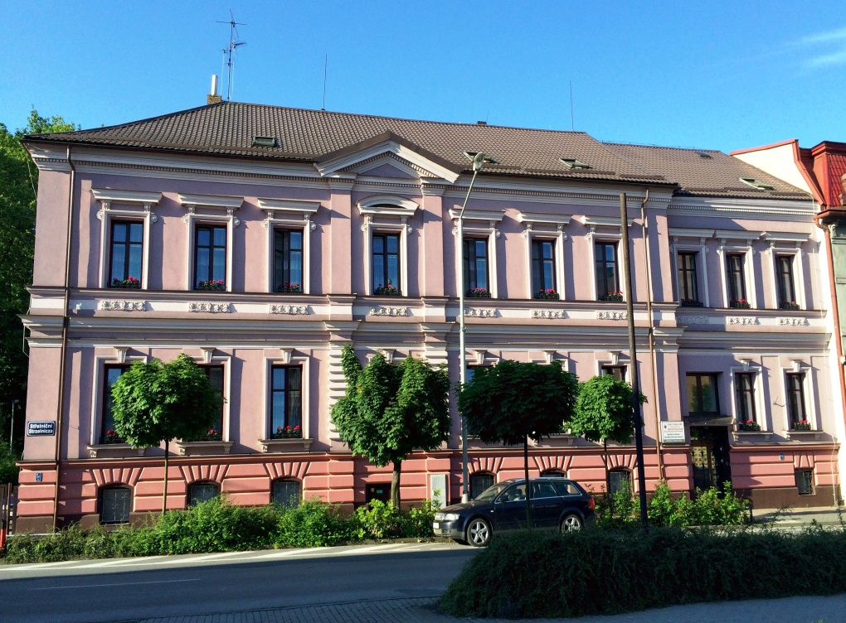

1) ÚVOD
Název zařízení: Gerontocentrum ČČK, zřizováno Oblastním spolkem ČČK Karviná, Čajkovského 2215/2a, 734 01 Karviná – Mizerov
Statutární zástupce: Luděk Rechberg, předseda OS ČČK Karviná

Sídlo zařízení: Střelniční 257/3, 737 01 Český Těšín
Odpovědná osoba: PhDr., Bc. Kateřina Kneifel – ředitelka zařízení

Druhy poskytovaných služeb:
a) „domovy pro seniory“ (§ 49 zákona č. 108/2006 Sb., o sociálních službách, ve znění pozdějších předpisů). Kapacita služby: 32 míst

b) „odlehčovací služba“ (§ 44 zákona č. 108/2006 Sb., o sociálních službách, ve znění pozdějších předpisů). Kapacita služby: 1 místo

Počet a struktura zaměstnanců organizace k 1.1. 2022:

KATEGORIE ZAMĚSTNANCŮ | ORGANIZACE  CELKEM | Z TOHO:  DPS OS
Pracovníci v sociálních službách | 15 | 14,55 0,45
Sociální pracovník | 1 | 0,97 0,03
Zdravotníci | 2 | 1,94 0,06
Zaměstnanci správy | 8 | 7,76 0,23
CELKEM: | 26 | 25,23 0,77

Finanční zabezpečení organizace pro rok 2022 (dle schváleného rozpočtu VR OS ČČK Karviná):

Plán nákladů: | Organizace celkem
Osobní náklady | 12 224 000 Kč
Ostatní náklady | 5 251 000 Kč
Odpisy | 315 000 Kč
CELKEM: | 17 790 000 Kč
Plán výnosů: | Organizace celkem:
Očekávané vlastní výnosy | 12 192 000 Kč
Očekávané dotace | 5 598 000 Kč
CELKEM: | 17 790 000 Kč

2. PROVOZNÍ AKCE
2.1. Zfunkčnění venkovní výtahové plošiny získáním kolaudačního rozhodnutí.
Náklady ve výši cca 15 tis. Kč budou hrazeny z finančních prostředků organizace.
T: 31.8. 2022

2.2. Dokončení elektroinstalace k evakuačnímu výtahu, napojení na záložní zdroj a získání kolaudačního rozhodnutí k evakuačnímu výtahu. Plánovaný náklad na tyto práce je předběžně odhadnut na cca 100 000 Kč. Financování této akce bude pokryto z finančních zdrojů organizace. T: 31.8. 2022

2.3.
Rekonstrukce pokojů č. 4 na I. odd., pokojů č.2a, 2b, č. 3 a č. 5 na II. oddělení + rekonstrukce elektroinstalace + výměna podlahových krytin v těchto místnostech a obložení stěn v pokojích. Plánované náklady ve výši 550 tis. Kč budou hrazeny z finančních prostředků organizace. T: 30.12. 2022
2.4.
Zhotovení projektové dokumentace pro rekonstrukci pokojů č. 3 na I. odd. a č. 4 na odd., kdy z těchto dvou třílůžkových pokojů vzniknou 2 dvoulůžkové a 2 jednolůžkové pokoje se sociálním zařízením, čímž bude zajištěno zvýšení komfortu pro uživatele. Po zhotovení dokumentace následné realizování rekonstrukce. T: 31.8. 2022

2.5.
Rekonstrukce centrálních koupelen na I. i II. odd. + rekonstrukce elektroinstalace.
Plánované náklady ve výši 300 tis. Kč budou hrazeny z finančních prostředků organizace.
T: 30.12. 2022
2.6.
Dokončení výměny určených dveří za protipožární, v souladu s PBŘ.
Plánované náklady ve výši 300 tis. Kč budou hrazeny z finančních prostředků organizace.
T: 31.12. 2022
2.7.
Revitalizace zahrady – zhotovení nových chodníků, výsadba nových rostlin, pokácení 3 kusů vzrostlých stromů v areálu zahrady.
Plánované náklady ve výši cca 70 tis. budou hrazeny částečně z finančních zdrojů organizace a částečně budeme usilovat o zisk finanční podpory od dárců a z nadačních fondů.
T: 31.10. 2022
2.8.
Výmalba celého objektu – výmalba všech pokojů, kanceláří a společných prostor v budově.
Plánované náklady ve výši cca 140 000 Kč budou hrazeny z finančních prostředků organizace. T: 31.12. 2022

2.9.
Zakoupení nového vozu na provozní úsek, za účelem zajištění dovozu stravy, nákupů a zajišťování dalších záležitostí, spojených s chodem zařízení a potřeb uživatelů služeb.
Plánované náklady ve výši cca 350 000 Kč budou hrazeny z finančních prostředků organizace a případně z finančních prostředků získaných v rámci dotací z MSK. T: 31.12. 2022

3. LIDSKÉ ZDROJE
3.1. V rámci prohlubování dosavadních znalostí a dovedností zaměstnanců obou služeb a získání nových poznatků, uspořádat v zařízení minimálně 3x v roce akreditovaný seminář, který bude reflektovat na aktuální potřeby v oblasti vzdělávání dle cílové skupiny zařízení.
Plánované náklady ve výši cca 40 tis. Kč budou hrazeny z finančních prostředků organizace.
T: 31.12.2022
3.2. V návaznosti na prohlubování účinnosti sociálního modelu služby zajistit účast na některém z celorepublikových kongresů se zaměřením na rozvoj sociálních služeb za účasti sociální pracovnice, koordinátorky průběhu služby a ředitelky zařízení, s cílem zkvalitnění vzájemné komunikace a spolupráce s odborně zaměřeným programem.
Plánované náklady ve výši cca 20 tis. Kč budou hrazeny z finančních prostředků organizace. T: 30.11. 2022

3.3. Zajistit vzdělávání v oblasti bazální stimulace alespoň pro 3 zaměstnance přímé obslužné péče, s následnou aplikací do praxe. Plánované náklady ve výši cca 20 tis. Kč budou hrazeny z finančních prostředků organizace. T: 30.10. 2022

3.4. Zajistit skupinová supervizní setkání pro zaměstnance přímé obslužné péče + sociální pracovnici. Plánované náklady ve výši cca 10 tis. Kč budou hrazeny z finančních prostředků organizace. T: 31.12. 2022

3.5. Ve spolupráci s organizací sdružující dobrovolníky umožnit alespoň 3 dobrovolníkům pravidelná setkávání s uživateli sociálních služeb. T: 31.12. 2022

4. ZABEZPEČENÍ VNITŘNÍHO KONTROLNÍHO SYSTÉMU
4.1. Nastavit a průběžně zabezpečovat účinný kontrolní systém, který je v zařízení stanovován platnou směrnicí. Tuto směrnici průběžně aktualizovat, v návaznosti na nové právní předpisy.
T: průběžně, celoročně

5. ROZVOJOVÉ CÍLE ZAŘÍZENÍ NA OBDOBÍ 2022-2023
5.1. Nadále aktivně pracovat na upevňování sociálního modelu služeb v zařízení. Průběžně vytvářet odpovídající podmínky pro podporu sociálního modelu, a to:
a) zvyšováním a posilováním kompetencí a vzděláváním zaměstnanců v přímé obslužné péči, a dalších zaměstnanců tj. sociální pracovnice a pracovnice v sociálních službách na volnočasových aktivitách (vzdělávání, konzultace a kontakt s obdobnými druhy služeb, podpůrné konzultace s metodiky apod.),
b) dalším zkvalitňováním systému individuálního plánování služby s jednotlivými uživateli služeb s ohledem na aktuální zdravotní stav jednotlivců. T: do 31.12. 2023

5.2. Získávat externí finanční zdroje, které bude možno využít na vzdělávání zaměstnanců, obnovu vybavení interiérů i exteriéru zařízení. T: do 31.12. 2023

5.3. Zajistit finanční zdroje na plánovanou rekonstrukci všech stávajících sociálních zařízení u pokojů uživatelů a přeměnu stávajících centrálních sociálních zařízení na pokoje pro uživatele. T: do 31.12. 2023

V Českém Těšíně, 29.3. 2022

…………………………………..
PhDr., Bc. Kateřina Kneifel
ředitelka Gerontocentra ČČK

